74 - ANATOMIJA ČOVJEKA
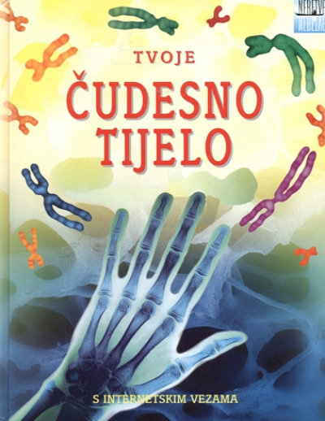
Anna Claybourne: Tvoje čudesno tijelo: s internetskim vezama
Zagreb: Neretva, 2005.
S mnoštvom činjenica i ilustracija, koristan uvod u znanja o ljudskome tijelu i njegovu funkcioniranju.
Ispunjena fotografijama, preciznim crtežima te kompjutorskim, rendgenskim i mikroskopskim snimkama ljudskoga tijela.
Zanimljiva, pouzdana i jasna objašnjenja.
Pokusi pokazuju kako izmjeriti puls, ispitati vrijeme reakcije i kako prevariti mozak optičkim iluzijama.
Neobične činjenice i svjetski rekordi - najviši čovjek, najstarija osoba koja je ikada živjela i najduži poznati nokti na svijetu.
Što je to knjiga s internetskim vezama?
To je potpuno nova vrsta knjiga koja sadrži adrese internetskih stranica koje će vam ponuditi podatke o stručnoj temi na zabavan i informativan način. Linkove na sve stranice navedene u knjizi pronaći ćete na www.usborne-quicklinks.com.
Zastarijevaju li i internetske stranice?
Stranice se zaista povremeno mijenjaju pa zbog toga Usborneovi istraživači redovito provjeravaju i osvježavaju linkove.

